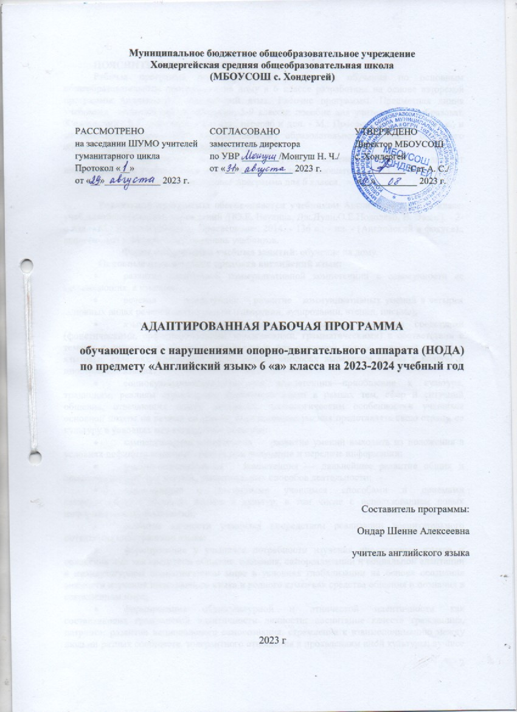
ПОЯСНИТЕЛЬНАЯ ЗАПИСКА
Рабочая программа по английскому языку для обучения по основным общеобразовательным программам на дому в 6 классе разработана на основе авторской программы: Апальков В.Г. Английский язык. Рабочие программы. Предметная линия учебников «Английский в Фокусе», 5-9 классы: пособие для учителей общеобразоват. Учреждений / В.Г. Апальков. - 2-е изд., перераб и доп. - М.: Просвещение, 2014. – 84 с., и соответствует Федеральному государственному образовательному стандарту основного общего образования по английскому языку.
Рабочая программа разработана с учетом изменений, которые диктует индивидуальный учебный план обучения на дому для обучающегося с ОВЗ.
Тип программы: базовая программа для 6 класса.
Реализация программы обеспечивается учебником Английский язык. 6 класс: учеб.дляобщеобразоват. учреждений /[Ю.Е. Ваулина, Дж.Дули,О.Е.Подоляко, В. Эванс]. - 2-е изд. - М.: ExpressPublishing: Просвещение, 2014. - 136 с.: - ил. - (Английский в фокусе)., включенным в Федеральный перечень учебников.
Форма организации учебных занятий: обучение на дому.
Основные цели и задачи предмета английский язык:
- развитие иноязычной коммуникативной компетенции в совокупности ее составляющих, а именно:
- речевая компетенция — развитие коммуникативных умений в четырех основных видах речевой деятельности (говорении, аудировании, чтении, письме);
- языковая компетенция — овладение новыми языковыми средствами (фонетическими, орфографическими, лексическими, грамматическими) в соответствии c темами и ситуациями общения, отобранными для основной школы; освоение знаний о языковых явлениях изучаемого языка, разных способах выражения мысли в родном и иностранном языках;
- социокультурная/межкультурная компетенция—приобщение к культуре, традициям, реалиям стран/страны изучаемого языка в рамках тем, сфер и ситуаций общения, отвечающих опыту, интересам, психологическим особенностям учащихся основной̆ школы на разных ее этапах; формирование умения представлять свою страну, ее культуру в условиях межкультурного общения;
- компенсаторная компетенция — развитие умений выходить из положения в условиях дефицита языковых средств при получении и передаче информации;
- учебно-познавательная компетенция — дальнейшее развитие общих и специальных учебных умений, универсальных способов деятельности;
- ознакомление с доступными учащимся способами и приемами самостоятельного изучения языков и культур, в том числе с использованием новых информационных технологий;
- развитие личности учащихся посредством реализации воспитательного потенциала иностранного языка:
- формирование у учащихся потребности изучения иностранных языков и овладения ими как средством общения, познания, самореализации и социальной̆ адаптации в поликультурном полиэтническом мире в условиях глобализации на основе осознания важности изучения иностранного языка и родного языка как средства общения и познания в современном мире;
- формирование общекультурной и этнической идентичности как составляющих гражданской идентичности личности; воспитание качеств гражданина, патриота; развитие национального самосознания, стремления к взаимопониманию между людьми разных сообществ, толерантного отношения к проявлениям иной культуры; лучшее осознание своей̆ собственной̆ культуры;
- развитие стремления к овладению основами мировой̆ культуры средствами иностранного языка;
- осознание необходимости вести здоровый̆ образ жизни путем информирования об общественно признанных формах поддержания здоровья и обсуждения необходимости отказа от вредных привычек.
Планируемые предметные результаты:
В результате изучения английского языка:
Ученик научится
- понимать влияние иностранного языка в современном мире и потребности пользоваться им как средством общения, познания, самореализации и социальной адаптации; воспитание качеств гражданина, патриота; развитие национального самосознания, стремления к взаимопониманию между людьми разных сообществ, толерантного отношения к проявлениям другой культуры.
- основным значениям изученных лексических единиц (слов, словосочетаний); основные способы словообразования (аффиксация, словосложение, конверсия);
- понимать особенности структуры простых и сложных предложений изучаемого иностранного языка; интонацию различных коммуникативных типов предложения;
- распознавать признаки изученных грамматических явлений (видо-временных форм глаголов, модальных глаголов и их эквивалентов, артиклей, существительных, степеней сравнения прилагательных и наречий, местоимений, числительных, предлогов);
- основным нормам речевого этикета (реплики-клише, наиболее распространенная оценочная лексика), принятые в стране изучаемого языка;
- понимать роль владения иностранными языками в современном мире; особенности образа жизни, быта, культуры стран изучаемого языка (всемирно известные достопримечательности, выдающиеся люди и их вклад в мировую культуру), сходство и различия в традициях своей страны и стран изучаемого языка;
Ученик получит возможность научиться
говорение
- начинать, вести/поддерживать и заканчивать беседу в стандартных ситуациях общения, соблюдая нормы речевого этикета, при необходимости переспрашивая, уточняя;
- расспрашивать собеседника и отвечать на его вопросы, высказывая свое мнение, просьбу, отвечать на предложение собеседника согласием/отказом, опираясь на изученную тематику и усвоенный лексико-грамматический материал;
- рассказывать о себе, своей семье, друзьях, своих интересах и планах на будущее, сообщать краткие сведения о своем городе/селе, своей стране и стране изучаемого языка;
- делать краткие сообщения, описывать события/явления (в рамках изученных тем), передавать основное содержание, основную мысль прочитанного или услышанного, выражать свое отношение к прочитанному/услышанному, давать краткую характеристику персонажей;
- использовать перифраз, синонимичные средства в процессе устного общения;
аудирование
- понимать основное содержание коротких, несложных аутентичных прагматических текстов (прогноз погоды, программы теле/радио передач, объявления на вокзале/в аэропорту) и выделять значимую информацию;
- понимать основное содержание несложных аутентичных текстов, относящихся к разным коммуникативным типам речи (сообщение/рассказ); уметь определять тему текста, выделять главные факты, опуская второстепенные;
- использовать переспрос, просьбу повторить;
чтение
- ориентироваться в иноязычном тексте; прогнозировать его содержание по заголовку;
- читать аутентичные тексты разных жанров с пониманием основного содержания (определять тему, основную мысль; выделять главные факты, опуская второстепенные; устанавливать логическую последовательность основных фактов текста);
- выражать свое мнение; читать несложные аутентичные тексты разных стилей с полным и точным пониманием, используя различные приемы смысловой переработки текста (языковую догадку, анализ, выборочный перевод), оценивать полученную информацию, выражать свое мнение;
- читать текст с выборочным пониманием нужной или интересующей информации;
письменная речь
- заполнять анкеты и формуляры;
- писать поздравления, личные письма с опорой на образец: расспрашивать адресата о его жизни и делах, сообщать то же о себе, выражать благодарность, просьбу, употребляя формулы речевого этикета, принятые в странах изучаемого языка;
- использовать приобретенные знания и умения в выбранной области деятельности для:
- социальной адаптации; достижения взаимопонимания в процессе устного и письменного общения с носителями иностранного языка, установления в доступных пределах межличностных и межкультурных контактов;
- приобщения к ценностям мировой культуры через иноязычные источники информации (в том числе мультимедийные), через участие в школьных обменах, туристических поездках, молодежных форумах;
- ознакомления представителей других стран с культурой своего народа; осознания себя гражданином своей страны и мира.

В соответствии с индивидуальным учебным планом обучения на дому на 2023-2024 учебный год рабочая программа рассчитана на 34 часа в год (1 час в неделю).

КАЛЕНАРНО-ТЕМАТИЧЕСКОЕ ПЛАНИРОВАНИЕ
№ урока | Тема урока | Количество часов | Дата проведения
№ урока | Тема урока | Количество часов | План | Факт
1. | Вводный урок. Члены моей семьи. Кто ты? | 1 | 4.09
2. | Моя страна. Семьи. Знакомство, приветствия. | 1 | 11.09
3. | Планета Земля. Обобщающий урок по теме «Кто есть кто?» | 1 | 18.09
4. | Время радости. У меня дома. По соседству. Мой микрорайон. | 1 | 25.09
5. | Дачи. Заявка на ремонт. | 1 | 2.10
6. | Карта. Обобщающий урок по теме «А вот и мы!» | 1 | 9.10
7. | Безопасность на дорогах. В движении. С ветерком. | 1 | 16.10
8. | Метро. Как спросить и показать дорогу? | 1 | 23.10
9. | Что означает красный цвет? Обобщающий урок по теме «Поездки». | 1 | 13.11
10. | День и ночь – сутки прочь. Как насчет…? Мой любимый день. | 1 | 20.11
11. | Привет! Назначение и отмена встречи. | 1 | 27.11
12. | Вычерчиваем числа. Обобщающий урок по теме «День за днем». | 1 | 4.12
13. | Время праздников. Отпразднуем! Особые дни. | 1 | 11.12
14. | Белые ночи. Как заказать цветы? | 1 | 18.12
15. | В зазеркалье. Обобщающий урок по теме «Праздники». | 1 | 25.12
16. | Свободное время. Игра! Скоротаем время! | 1 | 8.01
17. | Свободное время. Покупка подарка. | 1 | 15.01
18. | Кукольный театр. Обобщающий урок по теме «На досуге». | 1 | 22.01
19. | В прошлом. Дух Хэлоуина. Они были первыми. | 1 | 29.01
20. | Слава. В бюро находок. | 1 | 5.02
21. | Играя в прошлое. Обобщающий урок по теме «Вчера. Сегодня. Завтра». | 1 | 12.02
22. | Таковы правила. А давай…? Домашние правила. | 1 | 19.02
23. | Московский зоопарк. Заказ театральных билетов. | 1 | 26.02
24. | Чисто ли в твоем микрорайоне? Обобщающий урок по теме «Правила и инструкции». | 1 | 4.03
25. | Еда и напитки. Что в меню? Давайте готовить! | 1 | 11.03
26. | Грибы. Заказ столика в ресторане. Кулинария. | 1 | 18.03
27. | Английская кухня. Обобщающий урок по теме «Еда и напитки». | 1 | 25.03
28. | Планы на каникулы. Какая погода? Выходные с удовольствием! | 1 | 8.04
29. | Сочи. Бронирование номера в гостинице. | 1 | 15.04
30. | Пляжи. Обобщающий урок по теме «Каникулы». | 1 | 22.04
31. | Кто есть кто? А вот и мы! Поехали! | 1 | 6.05
32. | День за днем. Праздники. На досуге. | 1 | 13.05
33. | Вчера. Сегодня. Завтра. Правила и инструкции. | 1 | 20.05
34. | Еда и напитки. Итоговый урок. | 1 | 27.05

